2019年山东省泰安市中考物理试卷
一、选择题（本题共15题，共30分．以下每题各只有一个正确答案，选对得2分；多选、错选均不得分；把正确答案的序号用铅笔涂在答题卡的规定位置
1．（2分）以下长度的估测中最接近3m的是（ ）
A．教室的高度 B．课桌的高度
C．物理课本的宽度 D．中学生的身高
2．（2分）下列有关声的说法中，正确的是（ ）
A．声音在真空中的传播速度是3×10⁸m/s
B．物体的振幅越大，音调越高
C．医生利用超声波击碎人体内的结石，说明声波能传递信息
D．公路旁安装隔音墙是为了在传播过程中减弱噪声
3．（2分）如图所示的现象中，属于光的折射的是（ ）
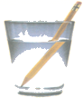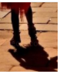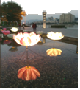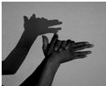
A． 水中筷子“弯折” B．地上的身影
C． 水中荷花的倒影 D．墙上的手影
4．（2分）下列自然现象中的物态变化，需要吸热的是（ ）
A．春天，河道冰雪消融 B．夏天，山间云雾蒸腾
C．秋天，花草凝结露珠 D．冬天，草木挂满白霜
5．（2分）关于家庭电路和安全用电，下列说法正确的是（ ）
A．家庭电路中，开关一定要接在灯泡和零线之间
B．使用测电笔时，手指不要按住笔尾的金属体
C．电冰箱必须使用三孔插座
D．家庭电路中漏电保护器跳闸，一定是电路中出现了短路
6．（2分）如图所示，在”探究凸透镜成像的规律”实验中，烛焰在距离凸透镜8cm处时，在距离凸透镜15cm处的光屏上成倒立的像。保持蜡烛和光屏不动，现把凸透镜向光屏方向移动7cm，下列关于烛焰在光屏上成像的说法正确的是（ ）
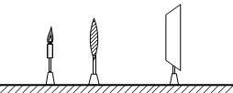
A．不能成清晰的像 B．成倒立的缩小的像
C．成倒立的放大的像 D．成倒立的等大的像
7．（2分）关于惯性，下列四个现象对应的说明正确的是（ ）
A．拍打衣服，灰尘脱落，说明衣服有惯性
B．子弹离开枪膛，仍能向前飞行，说明子弹有惯性
C．汽车突然快速启动，车上的人会向后倾，说明汽车有惯性
D．运动员将足球顶出后，足球继续运动，说明运动员有惯性
8．（2分）如图所示，小磁针静止在螺线管附近，闭合开关后，下列判断正确的是（ ）
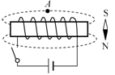
A．通电螺线管的左端为N极
B．通电螺线管外A点磁场的方向向右
C．小磁针N极指向左
D．小磁针S极指向左
9．（2分）如图所示，粗糙程度相同的斜面与水平面在a点相连，弹簧左端固定在竖直墙壁上，弹簧处于自由状态时右端在b点，小物块从斜面的c点由静止自由滑下，与弹簧碰撞后又返回到斜面上，最高到达d点。下列说法正确的是（ ）
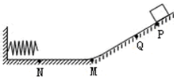
A．弹簧被压缩到最短时，弹性势能最小
B．小物块从c向a运动的过程中，重力势能减小
C．小物块从b向a运动的过程中，动能增加
D．小物块在整个运动过程中，机械能守恒
10．（2分）在弹簧测力计下悬挂一个金属零件，示数是7.5N．把零件浸入密度为0.8×10³kg/m³的液体中，当零件的体积露出液面时，测力计的示数是6N，则金属零件的体积是（g取10N/kg）（ ）
A．2×10^{﹣4}m³ B．2.5×10^{﹣4}m³ C．6×10^{﹣4}m³ D．7.5×10^{﹣4}m³
11．（2分）如图所示，完全相同的A、B两个长方体物块叠放在水平桌面上，用F＝20N的水平向右的力作用在A物块上，A、B一起向右做匀速直线运动，经过3s，两个物块一起移动了60cm的距离。下列相关说法中（ ）
①物块B受到的重力和地面对B的支持力是一对平衡力
②物块A对B的摩擦力大小是20N，方向向右
③地面对B的摩擦力大小是20N，方向向右
④拉力F的功率为4W
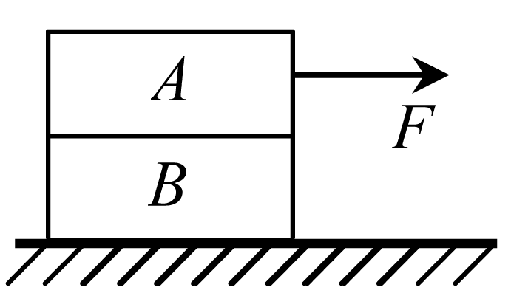
A．只有①④正确 B．只有③④正确 C．只有①③正确 D．只有②④正确
12．（2分）某同学设计了以下四种电路，其中电源电压不变且未知，R₀是已知阻值的定值电阻。在实验中不拆改电路的情况下，能够测量出未知电阻R_{x}阻值的电路是（ ）
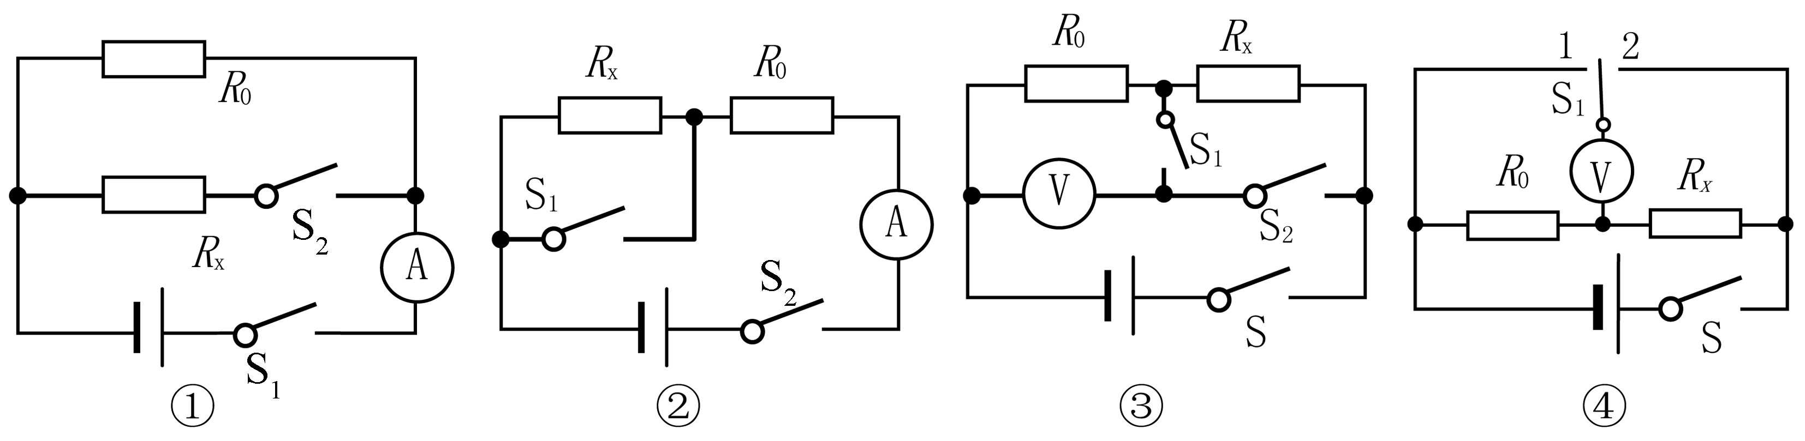
A．只有① B．只有②③ C．只有①②③ D．①②③④都可以
13．（2分）如图所示，水平桌面上有甲、乙两个相同容器，分别装有密度为ρ₁、ρ₂的两种不同液体，将两个相同的小球分别放在两容器中，小球静止时，两容器液面相平，两个小球受到的浮力分别为F₁、F₂，则下列判断中（ ）
①F₁＞F₂
②ρ₁＞ρ₂
③甲容器底部受到液体的压强大于乙容器底部受到液体的压强
④甲容器对桌面的压力小于乙容器对桌面的压力
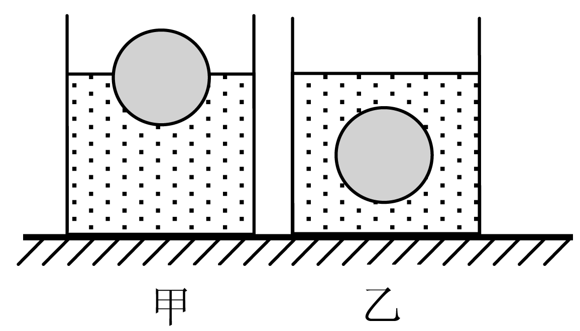
A．只有②③正确 B．只有①②正确
C．只有③④正确 D．只有①③④正确
14．（2分）如图所示，电路中电源电压保持不变，小灯泡标有“3V 1.5W字样，不考虑灯泡电阻随温度的变化，滑动变阻器R的最大阻值为24Ω，电流表量程为0﹣0.6A，电压表量程为0﹣3V．当开关S闭合后，滑动变阻器R接入电路的电阻为3Ω时小灯泡正常发光。为了保证电路安全，小灯泡电压不超过额定电压，两电表的示数均不超过所选量程。在滑片P滑动过程中，下列说法（ ）
①电源电压为4.5V
②变阻器接入电路的阻值范围是3Ω﹣12Ω
③小灯泡的最小功率为0.135W
④电路的最大功率2.25W
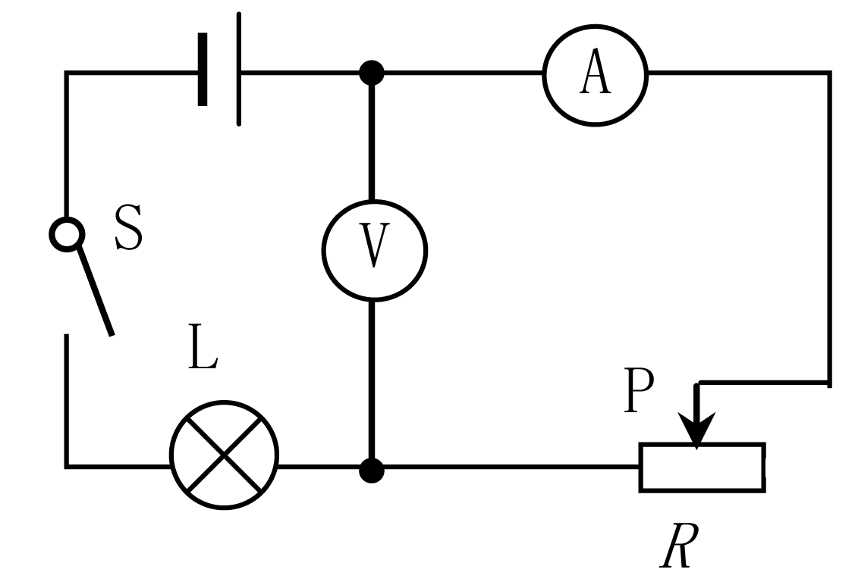
A．只有①②正确 B．只有③④正确
C．只有①②④正确 D．①②③④都正确
15．（2分）某载重汽车自重12t，车轮与地面的总接触面积为0.5m²，汽车以72km/h的速度在平直公路上匀速行驶时，柴油发动机的功率为210kW，每行驶43s消耗柴油700g，柴油的热值为4.3×10⁷J/kg。下列说法中（ ）
①完全燃烧700g柴油放出的热量为3.01×10⁹J
②该柴油发动机效率为30%
③汽车的牵引力为1.05×10⁴N
④若公路所能承受的最大压强为8×10⁵Pa，汽车最多能装载40t的货物
A．只有①②正确 B．只有③④正确 C．只有①③正确 D．只有②③正确
二、填空题（每空1分，共4分）
16．（1分）古人“钻木取火”，摩擦生热，属于机械能转化为 能。
17．（1分）目前青少年近视现象十分严重，应加强用眼保护，图中表示近视眼成像示意图的是 图。
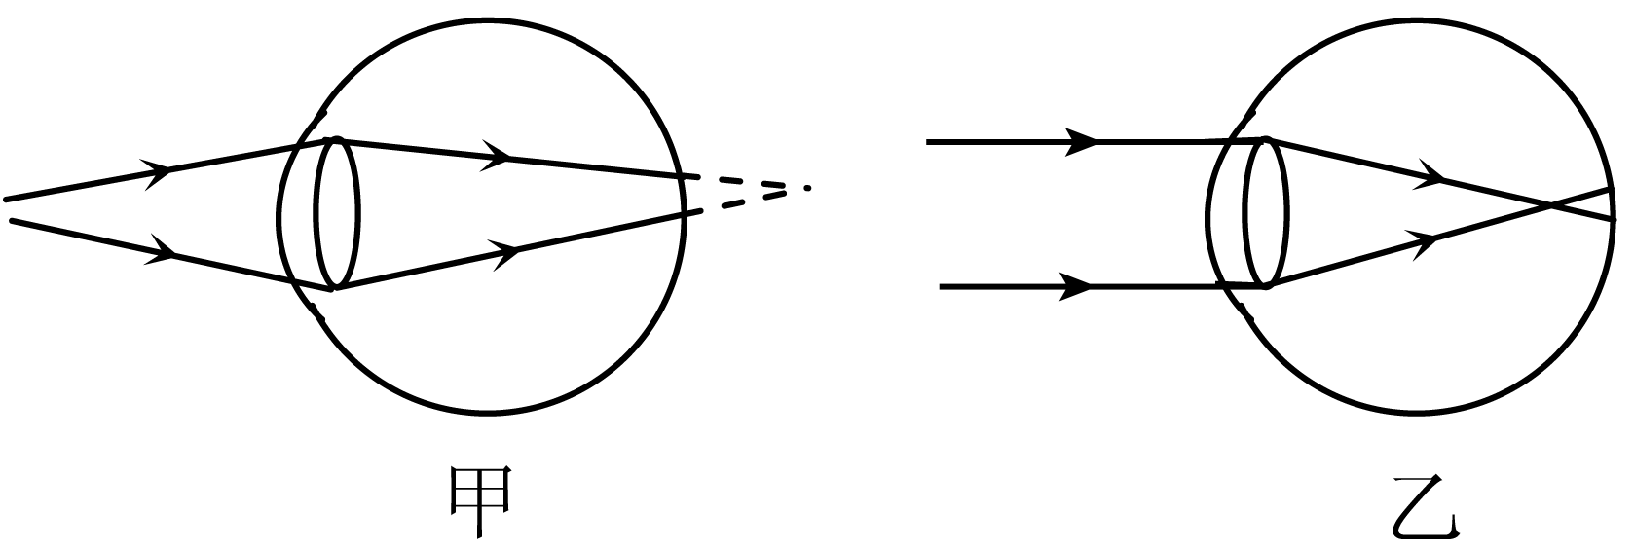
18．（1分）如图所示，该温度计的示数为 ℃。
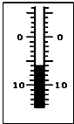
19．（1分）一位泰山挑山工用一根长1.8m的扁担挑起货物，如图为扁担示意图，若在扁担的A端挂200N的物体，B端挂300N的物体，挑起重物时使扁担水平平衡，则挑山工肩膀需顶在距A端 m远的位置（不计扁担的重力）。
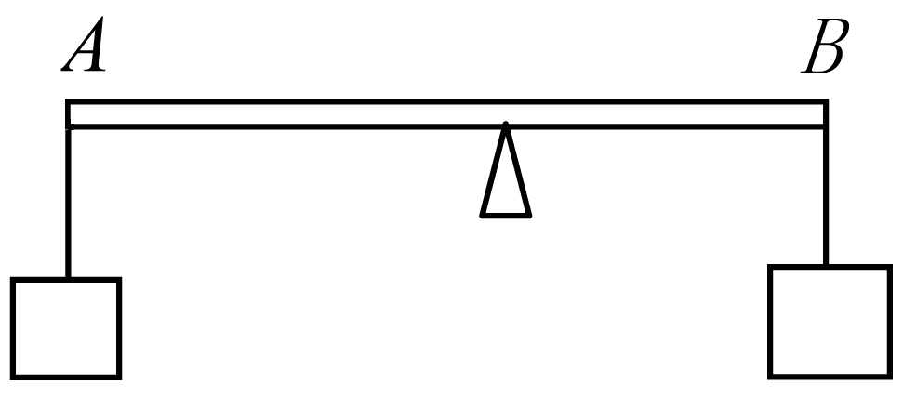
三、作图题（每题2分，共4分）
20．（2分）如图所示，小球悬挂在细线下来回摆动。请作出小球在图示位置时，所受细线拉力F和重
力G的示意图。
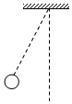
21．（2分）如图所示，从光源S点发出的一条光线射向平面镜，经平面镜反射后射向墙上的P点处。请你作出这条入射光线并完成光路图。
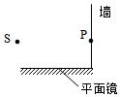
四、实验题（第22题6分，第23题10分，共16分）
22．（6分）物理学习小组测量某种液体的密度，他们的实验器材有：托盘天平（配有砝码和摄子）、玻璃杯、细线和一个体积为10cm³、密度为7.9g/cm³的实心铁块。请完成下列问题：
（1）把天平放在水平桌面上，把游码放在标尺左端的零刻度线处，天平指针静止时在分度盘上的位置如图甲所示，应将横梁上平衡螺母向 （选填“左”或“右”）调节，直到 平衡。
（2）在玻璃杯中倒入适量的该液体，放在天平左盘中，用 向右盘中加减砝码，并调节游码，直到横梁恢复平衡，测量玻璃杯和液体的总质量m₁＝102.4g。
（3）用细线拴住铁块使其浸没在液体中，铁块不接触玻璃杯，液体无溢出，进行再次测量，测量数据如图乙所示，测量值m₂＝ g。
（4）计算该种液体的密度ρ＝ kg/m³。
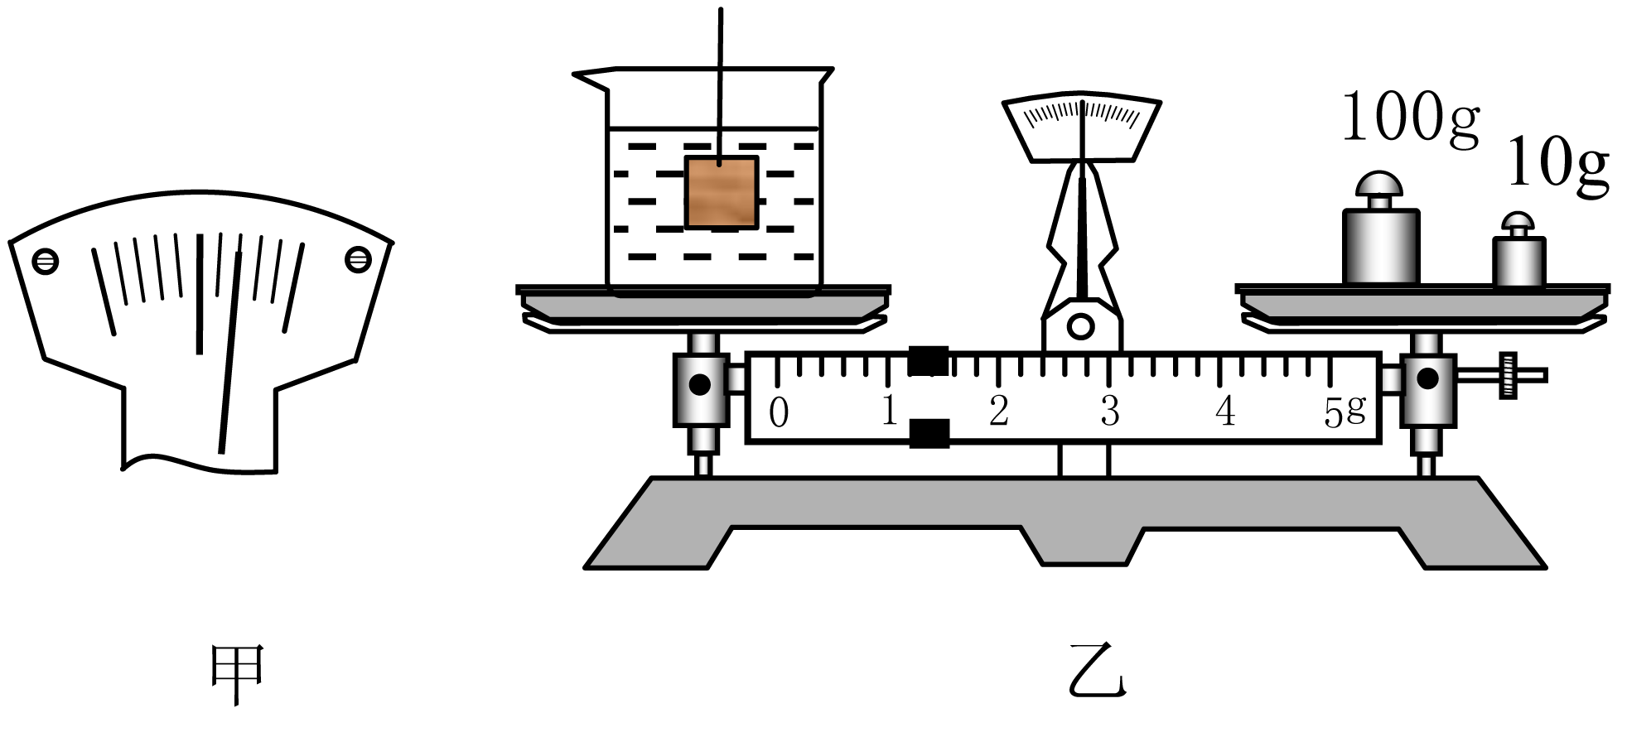
23．（10分）要测量一个额定电压为4.5V小灯泡的电功率，小灯泡正常工作时的电阻约为10Ω．现有器材：电源（电压恒为8V），电流表，电压表，开关、导线若干，另有两种规格的滑动变阻器可供选择：R₁（5Ω，1A）、R₂（20Ω，1A）。请完成下列问题：
（1）滑动变阻器应选用 。
（2）选出合适的滑动变阻器后，某同学将实验器材连成如图甲所示的实验电路，闭合开关前，应将滑动变阻器的滑片P移至 端（选填“a”或“b”）。闭合开关后，逐渐向另一端移动滑片P，观察到的现象是 。（多选）
A．小灯泡变亮，电压表示数变大
B．小灯泡变亮，电流表示数变大
C．小灯泡不发光，电流表示数接近0
D．小灯泡不发光，电压表示数接近8V
（3）造成上述现象的原因是其中有一条导线连接错误，请将该条错误导线打上”×“号：并用笔画线代替导线把它改到正确的位置上。
（4）线路改正后，移动滑片P，当电压表的示数为 V时，小灯泡正常发光，此时电流表的示数如图乙所示，则该小灯泡的额定功率为 W。
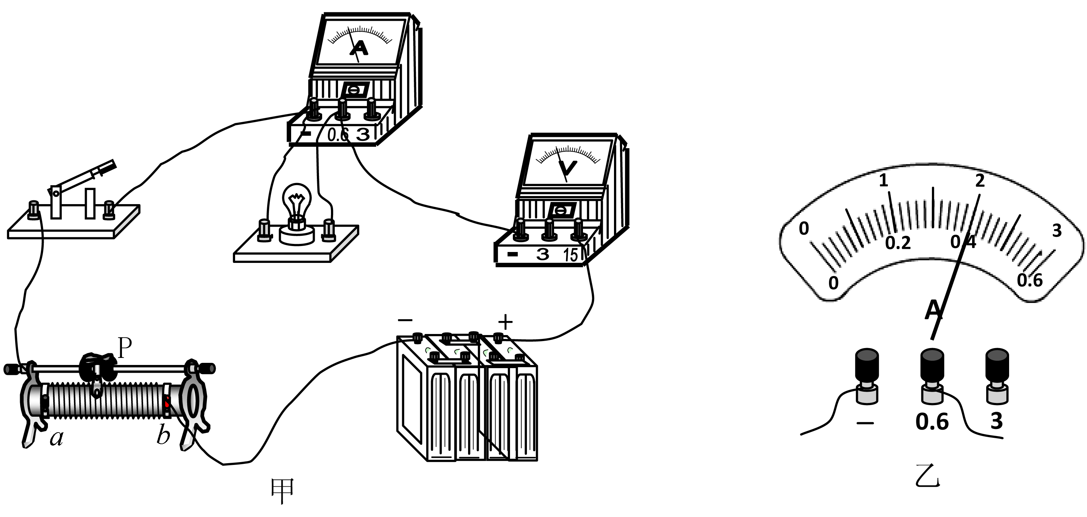
五、计算题（第24题6分，第25题10分，共16分．解答时应写出必要的文字说明、公式和重要的计算步骤，只写出最后答案的不能得分）
24．（6分）如图所示，人的重力为850N，双脚与地面接触面积为250cm²，用滑轮组拉着重210N的物体沿竖直方向以0.1m/s的速度匀速向上运动了5s。人对绳子竖直向下的拉力为100N，求：
（1）物体上升的高度；
（2）滑轮组的机械效率；
（3）人对地面的压强。
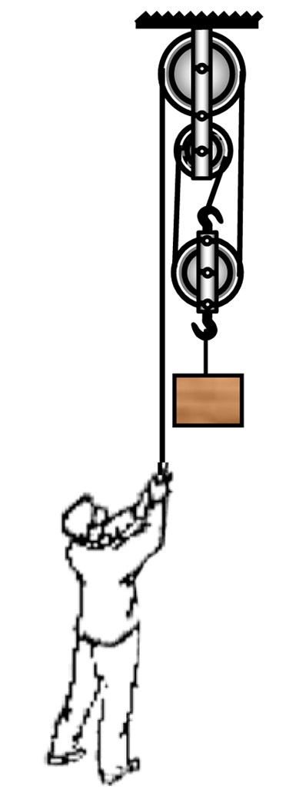
25．（10分）某电热水器具有加热和保温功能，其工作原理如图甲所示。其中控制电路中的电磁铁线圈电阻不计，R为热敏电阻，热敏电阻中允许通过的最大电流Ig＝15mA，其阻值R随温度变化的规律图象如图乙所示，电源电压U恒为6V，当电磁铁线圈中的电流I＞8mA时，电磁铁的衔铁被吸下，继电器下方触点a、b接触，加热电路接通：当电磁铁线圈中的电流I≤8mA时，继电器上方触点c接触，保温电路接通，热敏电阻R和工作电路中的三只电阻
丝R₁、R₂、R₃，均置于储水箱中，U₂＝220V，加热时的功率P_{加热}═2200W，保温时的功率P_{保温}＝110W，加热效率η＝90%，R₂＝2R₁，水的比热容，c_{水}＝4.2×10³J/（kg•℃），水箱内最低温度为0℃。
（1）为使控制电路正常工作，保护电阻R₀的阻值至少为多大？若R₀为该值，试求热水器刚开始保温时水的温度。
（2）电阻丝R₁、R₂、R₃的阻值分别为多少欧姆？
（3）该热水器在加热状态下，将44kg、20℃的水加热到50℃需要多少时间？
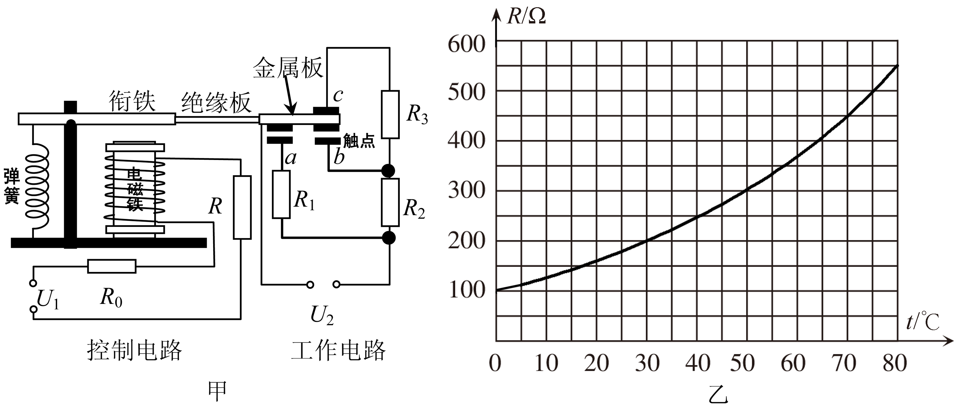

2019年山东省泰安市中考物理试卷
参考答案与试题解析
一、选择题（本题共15题，共30分．以下每题各只有一个正确答案，选对得2分；多选、错选均不得分；把正确答案的序号用铅笔涂在答题卡的规定位置
1．【解答】解：A、一层楼的高度约3m，教室的高度与此差不多，在3m左右。故A符合题意；
B、中学生的身高在160cm左右，课桌的高度大约是中学生身高的一半，在80cm＝0.8m左右。故B不符合题意；
C、中学生伸开手掌，大拇指指尖到中指指尖的距离大约18cm，物理课本的宽度与此差不多，在17cm＝0.17m左右。故C不符合题意；
D、成年人的身高在170cm左右，中学生的身高略小于成年人，在160cm＝1.6m左右。故D不符合题意。
故选：A。
2．【解答】解：A、声音不能在真空中进行传播，故A错误；
B、物体的振幅越大，声音的响度越大，故B错误；
C、医生利用超声波击碎人体内的结石，说明声波能传递能量，故C错误；
D、公路旁安装隔音墙是为了在传播过程中减弱噪声，故D正确。
故选：D。
3．【解答】解：A、从水中筷子上反射的光从水中斜射入空气中时，发生折射，折射光线远离法线，当人逆着折射光线的方向看时，看到的是筷子的虚像，比实际位置偏高，所以感觉折断了，故与题意相符；
B、地上的身影是由光沿直线传播形成的，故与题意不符；
C、水中荷花的倒影属于平面镜成像，其实质是光的反射，故与题意不符；
D、墙上的手影由光沿直线传播形成的，故与题意不符。
故选：A。
4．【解答】解：A、春天，冰雪消融，固态冰变成液态水，属于熔化现象，熔化吸热，故A正确；
B、雾是空气中的水蒸气遇冷凝结成的小水滴，属于液化现象，液化放热，故B错误；
C、露珠是由空气中的水蒸气液化而成的，液化放热，故C错误；
D、霜，是空气中的水蒸气遇冷凝结成的小冰晶，属于凝华现象，凝华放热，故D错误。
故选：A。
5．【解答】解：A、家庭电路中，为安全起见，灯泡的开关一定接在灯泡和火线之间，故A错误；
B、使用测电笔辨别火线时，一定要用手触及笔尾的金属部分，否则容易造成误判，认为带电体不带电是十分危险的。故B错误；
C、电冰箱必须使用三孔插座来使外壳接地，故C正确；
D、家庭电路漏电保护器跳闸，可能是发生的短路，也可能是有漏电的位置，还可能是总功率过大，故D错误。
故选：C。
6．【解答】解：如图所示，在”探究凸透镜成像的规律”实验中，烛焰在距离凸透镜8cm处时，在距离凸透镜15cm处的光屏上成倒立的像。
此时物距小于像距，f＜u＝8cm＜2f，解得，4cm＜f＜8cm，
v＝15cm＞2f，解得f＜7.5cm，
焦距范围：4cm＜f＜7.5cm，
保持蜡烛和光屏不动，现把凸透镜向光屏方向移动7cm，此时u′＝8cm+7cm＝15cm＞2f，
v′＝15cm﹣7cm＝8cm，f＜v′＜2f，凸透镜成倒立缩小的实像，故ACD错误，B正确。
故选：B。
7．【解答】解：A、用手拍打刚晒过的被子上的灰尘，被子运动，灰尘由于惯性保持原来的静止状态，在重力作用下掉在地上，说明灰尘有惯性，故A错误；
B、子弹离开枪膛后，由于惯性仍能向前飞行，说明子弹有惯性，故B正确；
C、汽车突然快速启动，车上的人会向后倾，说明人有惯性，而不是汽车有惯性，故C错误；
D、运动员将足球顶出后，足球继续运动，说明足球有惯性，而不是运动员有惯性，故D错误。
故选：B。
8．【解答】解：
A、闭合开关后，电流由螺线管的左侧流入、右侧流出，根据安培定则，用右手握住螺线管，四指指向电流的方向，则大拇指指向右端，即通电螺线管的右端为N极、左端为S极，故A错误；
B、在磁体的外部，磁感线从N极指向S极，所以通电螺线管外A点的磁场方向向左，故B错误；
CD、通电螺线管的右端是N极，根据异名磁极相互吸引可知，小磁针的S极应靠近螺线管的右端，即小磁针的S极指向左，故C错误，D正确；
故选：D。
9．【解答】解：
A、弹簧被压缩到最短时，其形变程度最大，所以弹簧的弹性势能最大，故A错误；
B、小物块从c向a运动的过程中，质量不变，高度减小，重力势能减小，故B正确；
C、小物块从b向a运动的过程中，物块不再受到弹力，由于受到摩擦力的作用，其速度会逐渐减小，所以其动能会减小，故C错误；
D、小物块在整个运动过程中，由于摩擦力的作用，其机械能总量会减少，即机械能不守恒，故D错误。
故选：B。
10．【解答】解：
（1）金属零件所受的浮力：F_{浮}＝G﹣F_{示}＝7.5N﹣6N＝1.5N，
（2）由F_{浮}＝ρ_{液}gV_{排}得排开液体的体积：
V_{排}＝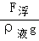＝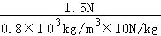＝1.875×10^{﹣4}m³。
由题知，零件的体积露出液面，则V_{排}＝（1﹣）V＝V，
所以金属零件的体积：V＝V_{排}＝×1.875×10^{﹣4}m³＝2.5×10^{﹣4}m³。
故选：B。
11．【解答】解：①地面对B的支持力等于A和B的重力之和，故物块B受到的重力和地面对B的支持力大小不等，不是一对平衡力。故①错误。
②以B为研究对象，B做匀速直线运动，处于平衡状态，受到平衡力的作用，而B受到地面对它的摩擦力作用，方向水平向左，所以物块A对B的摩擦力方向向右，大小是20N，故②正确。
③A、B一起向右做匀速直线运动，则地面对B的摩擦力方向水平向左，根据二力平衡可得大小是20N．故③错误。
④拉力F做的功：W＝Fs＝20N×0.6m＝12J，
功率为P＝＝＝4W．故④正确。
故选：D。
12．【解答】解：由图知，
①只闭合S₁时，电路是只有R₀的基本电路，电流表测量通过R₀的电流I₀；再闭合S₂，两只电阻并联，电流表测量干路电流I，根据电源电压不变列式I₀R₀＝（I﹣I₀）R_{x}可求出R_{x}的阻值，故能测出R_{x}阻值；
②只闭合S₂时，两电阻串联，电流表测电路中电流I₁；两开关都闭合时只有R₀接入电路中，电流表测此时电路中电流I₀，根据电源电压不变列式I₁（R₀+R_{x}）＝I ₀R ₀可求出R_{x}的阻值，故能测出R_{x}阻值；
③闭合开关S、S₂，两只电阻串联，电压表测量电源电压为U；闭合S，断开S₂，闭合S₁，电压表测量电阻R₀两端电压U₀，根据电路电流相等列式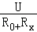＝可求出R_{x}的阻值，故能测出R_{x}阻值；
④闭合开关S，S₁接1，两只电阻串联，电压表测量R₀两端电压为U₀；S₁接2，电压表测量R_{x}两端电压为U_{x}，根据电路电流相等列式＝可求出R_{x}的阻值，故能测出R_{x}阻值。
故选：D。
13．【解答】解：
①因为物体漂浮或悬浮时，受到的浮力和自身的重力相等，所以两个相同的小球在两杯中受到的浮力都等于小球的重力，则：F₁＝F₂，故①错误；
②由图可知，小球在甲、乙两杯中分别处于漂浮和悬浮状态，根据浮沉条件可知，ρ₁＞ρ_{球}，ρ₂＝ρ_{球}．所以ρ₁＞ρ₂，故②正确；
③两杯中液面相平，ρ₁＞ρ₂，所以根据p＝ρ_{液}gh可知，烧杯底受到液体的压强：p₁＞p₂，故③正确。
④由于两球漂浮或悬浮，排开液体的重力等于球的重力，则两种情况下容器内的总重力等于等高的液体产生的压力，所以可以认为甲杯内液体的体积等于乙杯内液体的体积，且ρ₁＞ρ₂，由G＝mg＝ρVg可知，甲杯内总重力较大，甲、乙两烧杯相同，所以甲杯对桌面的压力较大，故④错误；
由此分析可知：只有②③正确。
故选：A。
14．【解答】解：由图知，灯泡和滑动变阻器串联，电压表测变阻器两端的电压，电流表测电路中的电流；
（1）由P＝可得灯泡的电阻：
R_{L}＝＝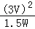＝6Ω，
由P＝UI可得，灯泡正常发光时通过的电流：
I_{额}＝＝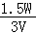＝0.5A，
由题知，当开关S闭合后，滑动变阻器R接入电路的电阻为3Ω时，小灯泡正常发光，
由欧姆定律和电阻的串联可得电源电压：
U＝I_{额}R_{串}＝I_{额}×（R+R_{L}）＝0.5A×（3Ω+6Ω）＝4.5V；故①正确；
（2）因串联电路中电流处处相等，且电流表量程为0﹣0.6A，灯泡的额定电流为0.5A，
所以为了保证电路中各元件安全工作，电路中的最大电流I_{最大}＝I_{额}＝0.5A，
电路中的总电阻：R_{最小}＝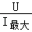＝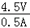＝9Ω，
滑动变阻器连入电路中的最小阻值：R_{最小}＝R_{总}﹣R_{L}＝9Ω﹣6Ω＝3Ω，
由于电压表量程为0﹣3V，当电压表的示数最大为U_{滑}′＝3V时，滑动变阻器接入电路的电阻最大；
此时灯泡两端的电压为：U_{L}′＝U﹣U_{滑}′＝4.5V﹣3V＝1.5V，
此时电路的电流为：I_{最小}＝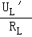＝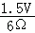＝0.25A，
滑动变阻器接入电路的最大阻值：
R_{最大}＝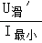＝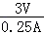＝12Ω，
所以为保护电路，变阻器接入电路的阻值范围是3Ω﹣12Ω；故②正确；
（3）小灯泡的最小功率：
P_{L最小}＝I_{最小}²R_{L}＝（0.25A）²×6Ω＝0.375W；故③错误；
（4）电路的最大功率：
P_{最大}＝UI_{最大}＝4.5V×0.5A＝2.25W，故④正确。
综上可知，只有①②④正确。
故选：C。
15．【解答】解：
①完全燃烧700g干木柴放出的热量：Q_{放}＝m_{柴油}q＝0.7kg×4.3×10⁷J/kg＝3.01×10⁷J，故①错误；
②柴油发动机做功：W＝Pt＝210×10³W×43s＝9.03×10⁶J，柴油发动机的效率：η＝×100%＝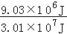×100%＝30%，故②正确；
③汽车速度：v＝72km/h＝72×m/s＝20m/s，由P＝＝＝Fv得，汽车的牵引力：F＝＝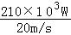＝1.05×10⁴N，故③正确；
④由p＝得，公路所能承受的最大压力：F＝pS＝8×10⁵Pa×0.5m²＝4×10⁵N，汽车与货物的质量之和：m_{总}＝＝＝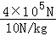＝4×10⁴kg＝40t，汽车最多能装载货物质量：m＝m_{总}﹣m_{车}＝40t﹣12t＝28t，故④错误。
综上，①④错误，②③正确。
故选：D。
二、填空题（每空1分，共4分）
16．【解答】解：古人“钻木取火”是摩擦生热过程，消耗了机械能，使物体的内能增大，即机械能转化为内能。
故答案为：内。
17．【解答】解：
远视眼成因：眼球晶状体的曲度过小，远处物体射来的光线通过晶状体折射后形成的像会落在视网膜的后方。
近视眼成因：眼球晶状体的曲度过大，远处物体射来的光线通过晶状体折射后形成的像会落在视网膜的前方。
由图可知，乙是近视眼的成因，甲是远视眼的成因。
故答案为：乙。
18．【解答】解：看图知，数值自下而上是变小的为零下多少摄氏度，比0℃低6格，即低6摄氏度，为﹣6℃。
故答案是：﹣6℃。
19．【解答】解：
设支点为O，由图可知，肩到扁担左端的距离为OA，则肩到右端距离为OB＝1.8m﹣OA，
扁担平衡，由杠杆的平衡条件可得：G₁OA＝G₂OB，
代入数据：200N×OA＝300N×（1.8m﹣OA），
解得：OA＝1.08 m；
故答案为：1.08。
三、作图题（每题2分，共4分）
20．【解答】解：小球受到重力的方向竖直向下，拉力的方向沿绳子向上；
过球心作竖直向下的重力G和沿绳子斜向上的拉力F．如图所示：
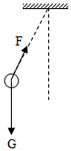
21．【解答】解：过镜面作出点S的对称点S′，即为点光源S在平面镜中的像，连接S′P与镜面交于O点，即为入射点（反射点），连接SO就得到入射光线，如下图所示：
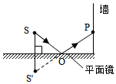
四、实验题（第22题6分，第23题10分，共16分）
22．【解答】解：（1）根据天平调平衡时遵循的原则：左偏右调，右偏左调，图示中托盘天平的指针静止在分度盘中线的右侧，所以应该向左调节平衡螺母，直到横梁平衡；
（2）向盘中加减砝码要用镊子，不能用手接触砝码；
（3）由图知，标尺的分度值为0.2g，液体、铁块和玻璃杯的总质量：m₂＝100g+10g+1.2g＝111.2g，
（4）金属块排开的液体的质量为：m＝111.2g﹣102.4g＝8.8g＝0.0088kg；
排开的液体的重力，即金属块受到的浮力为：F_{浮}＝G＝mg＝0.0088g×10N/kg＝0.088N；
根据阿基米德原理可知，液体的密度为：
ρ＝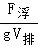＝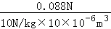＝0.88×10³kg/m³。
故答案为：（1）左；横梁；（2）镊子；（3）111.2；（4）0.88×10³。
23．【解答】解：（1）灯的额定电压为4.5V，小灯泡正常工作时的电阻约为10Ω，由欧姆定律，灯的额定电流约为：
I＝＝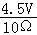＝0.45A，由串联电路的规律和欧姆定律，灯正常发光时，变阻器连入电路的电阻：
R_{滑}＝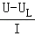＝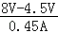≈7.8Ω；故选用变阻器R₂；
（2）闭合开关前，应将滑动变阻器的滑片P移至阻值最大处a端；
电路中，灯与电流表并联，电压表串联在电路中测电源电压，故电压表示数不变（为8V）；
因电压表内阻很大，电路中的电流几乎为0，灯不发光，
故闭合开关后，逐渐向另一端移动滑片P，观察到的现象是C、D；
（3）原电路中，灯与电流表并联，电压表串联在电路中是错误的，电流表与灯串联，电压表与灯并联，如下所示：
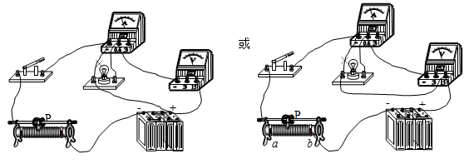
（4）线路改正后，移动滑片P，当电压表的示数为4.5V时，小灯泡正常发光，此时电流表的示数如图乙所示，电流表选用小量程，分度值为0.02A，电流为0.4A，则该小灯泡的额定功率为：
P＝U_{L}I_{L}＝4.5V×0.4A＝1.8W。
故答案为：（1）R₂；（2）a；C、D；（3）如上所示；（4）4.5；1.8。
五、计算题（第24题6分，第25题10分，共16分．解答时应写出必要的文字说明、公式和重要的计算步骤，只写出最后答案的不能得分）
24．【解答】解：
（1）由v＝可得物体上升的高度：
h＝vt＝0.1m/s×5s＝0.5m；
（2）由图可知，n＝3，拉力端移动距离s＝3h，
滑轮组的机械效率：
η＝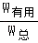＝＝＝＝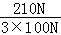×100%＝70%；
（3）此时人对地面的压力：
F_{压}＝G_{人}﹣F＝850N﹣100N＝750N，
人对地面的压强：
p＝＝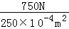＝3×10⁴Pa。
答：（1）物体上升的高度为0.5m；
（2）滑轮组的机械效率为70%；
（3）人对地面的压强为3×10⁴Pa。
25．【解答】解：（1）由题意可知，热敏电阻中允许通过的最大电流I₀＝15mA，电源电压U₁＝6V，
控制电路中最小值是R_{总小}＝＝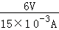＝400Ω，
当水箱内最低温度为0℃时，热敏电阻阻值最小，R最小，R_{最小}＝100Ω。
保护电阻R₀的最小值，保护电阻阻值至少为R₀＝R_{总小}﹣R_{最小}＝400Ω﹣100Ω＝300Ω，
热水器刚开始保温时，控制电路中的总电阻R_{总}＝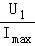＝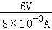＝750Ω，
热敏电阻的阻值为：R＝R_{总}﹣R_{最小}＝750Ω﹣300Ω＝450Ω，
由图乙可知，此时水温为70℃；
（2）由题意和电路图知：衔铁被吸下时，R₁、R₂并联，电热水器处于加热状态，
P_{加热}＝+＝2200W，且R₂＝2R₁，
所以+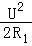＝2200W，
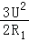＝2200W，
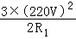＝2200W，
解得：R₁＝33Ω，R₂＝2R₁＝2×33Ω＝66Ω；
根据题意可知，电磁继电器上方触点和触点c接通时，电热水器处于保温状态，则由电路图知，此时R₂、R₃串联，
根据电阻的串联特点和欧姆定律可得保温功率：
P_{保温}＝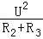＝110W，即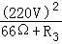＝110W，
解得：R₃＝374Ω；
（3）水吸收的热量：Q_{吸}＝cm（t﹣t₀）＝4.2×10³J/（kg•℃）×44kg×（50℃﹣20℃）＝5.544×10⁶J：
根据热效率公式η＝可得，
加热电路消耗的能量：W＝＝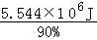＝6.16×10⁶J，
加热时间：t＝＝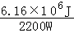＝2800s。
答：（1）为使控制电路正常工作，保护电阻R₀的阻值至少为450Ω；
若R₀为该值，热水器刚开始保温时水的温度为70℃。
（2）电阻丝R₁、R₂、R₃的阻值分别为33Ω、66Ω、374Ω；
（3）该热水器在加热状态下，将44kg、20℃的水加热到50℃需要2800s。

